定向还原串联反应研究
王毛锐，孙嘉潞，贾欢欢，张珉*
华南理工大学化学与化工学院广东省功能分子工程重点实验室
在催化还原体系中，瞬态还原中间体易被进一步还原生成热力学稳定的产物。因此，精准利用还原中间体进行化学转化，发展新型串联反应是一项极具挑战的研究任务。近年里，本人围绕价廉易得大宗化学品“不饱和含氮芳烃的定向还原串联反应”开展研究工作,^{[1]} 针对“如何建立定向还原与中间体选择性转化的有效调控机制”这一关键科学问题，通过建立可调控还原动力学的催化体系，实现了一系列瞬态中间体的原位捕获与可控转化，发展了氨基酸、氮杂环、胺、配体等功能含氮分子合成过程绿色化、精准化的目标（图1），解决了这些物质用常规法存在多样性合成受限、效率低、需预制备特殊原料、使用非环境友好试剂、催化剂难循环使用等关键问题，丰富了还原化学的反应模式与应用范畴。报告将重点介绍课题组近期在负载催化定向还原串联反应方面的新进展。^{[2]}
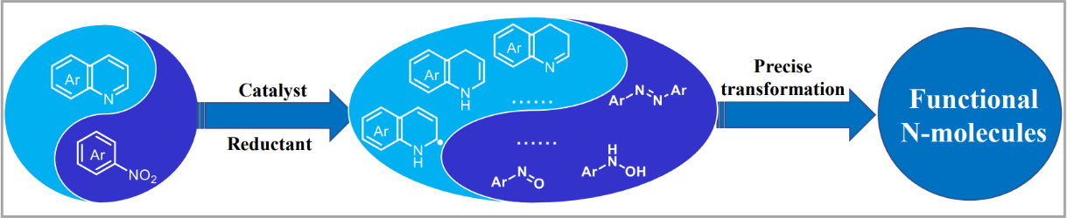
图 1. 定向还原串联反应研究
Reference
- Selected examples: Selected examples: (a) Jia, H. H.; Tan, Z. D.; Zhang, M*. Acc. Chem. Res. 2024, 57, 795-813. (b) Cao, L.; Zhang, M*.; et al. Nat. Commun. 2021, 12, 4206. (c) Zhao, H.; Wu, Y.; Zhang, M*.; et al. Nat. Commun. 2022, 13, 2393. (d) Jia, H. H; Xie, R.; Lu, G. P.; Jiang, H. F.; Zhang, M*. ACS. Catal. 2022, 12, 10294. (e) Xie, R.; Zhang, M*.; et al. Chem. Sci. 2021, 12, 13802. (f) Tan, Z. D.; Zhang, M*.; et al. ACS Catal. 2020, 10, 5243. (g) Yang, J.; Zhao, H.; Tan, Z. D.; Cao, L.; Jiang, H. F.; Ci C. G.; Zhang, M*. ACS Catal. 2021, 11, 9271. (h) Xie, F.; Zhang, M*.; et al. ACS. Catal. 2017, 7, 4780. (i) Chen, X. W.; Zhang, M*.; et al. Angew. Chem. Int. Ed. 2017, 56, 14232. (j) Wang, M. R.; Zhang, C. Q.; Ci, C. G.; Jiang, H. F.; Pierre, H. D.; Zhang, M*. J. Am. Chem. Soc. 2023, 145, 10967. (k) Wang, M. R.; C. Q. Zhang, H. Zhao, H. F. Jiang, P. H. Dixneuf, Zhang, M*. CCS Chem. 2024, 6, 342. (l) Jia, H, H.; Liu, W.; Liao, Q.; Jiang, H. F.; Pierre, H. D.; Zhang, M*. J. Am. Chem. Soc. 2024, 146, 31647. (m) Yang, J.; Yao, B.; Jiang, H. F.; Ni, S. F.; Zhang, M*. Angew. Chem. Int. Ed., 2025, 64, e202505060.
- (a) Sun, J. L.; Jiang, H. F.; Dixneuf, P. H.; Zhang, M*. J. Am. Chem. Soc. 2023, 145, 17329. (b) Sun, J. L.; Jiang, H. F.; Dixneuf, P. H.; Zhang, M*. J. Am. Chem. Soc. 2024, 146, 11289. (c) Hua, H. T., Zhang M.* et al. J. Am. Chem. Soc. 2025, 147，6572. (d) Liang, Z. Y.; Zhang, M* et al. Angew. Chem. Int. Ed. 2025, 64, e202516510. (e) Sun, J. L.; Ci, C. G.; Jiang, H. F.; P. H. Dixneuf, Zhang, M*. Angew. Chem. Int. Ed. 2023, e202303007.
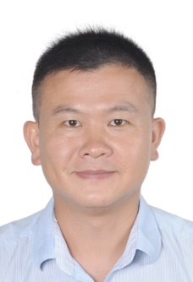 | 姓名: 张珉
 | 工作单位： 华南理工大学
 | 通讯地址：广州市五山路381号华南理工大学
 | E-mail: minzhang@scut.edu.cn
个人简历
张珉，华南理工大学教授、博导、德国洪堡学者、国家四青人才、广东省自然科学杰出青年基金获得者；2009年分别获法国雷恩一大化学与华南理工大学应用化学博士学位。全国百篇优秀博士论文提名奖获得者。团队目前主要从事绿色催化有机合成研究工作。截至2025年9月，已在Acc. Chem. Res.; J. Am. Chem. Soc.; Angew. Chem. Int. Ed.; Nat. Commun.; CCS Chem.; ACS Catal.等主流国际学术期刊上发表SCI论文130余篇、累计引用8000余次，获授权专利18件。先后主持了国家海外青年人才计划、广东省自科杰青、国家重点研发计划子课题、国和省自科面上、广州市科技计划、企业技术开发等项目的研究工作。
研究领域
1. 纳米、单原子类催化剂开发，用其发展还原串联新反应；
2. 电极材料及界面修饰，用其发展电化学还原串联新反应；
3. 环氧树脂、清洗剂、中性除锈剂等开发研究；
代表性论著(限5篇)
- Reduction-interrupted Tandem Reaction for General Synthesis of Functional Amino Acids by a Heterogeneous Cobalt Catalyst. Haotian Hua, Chenggang Ci, Pierre. H. Dixneuf, Min Zhang*. J. Am. Chem. Soc., 2025, 147, 6572.
- Direct Access to Functional 2-Azabicyclo[2.1.1]hexanes via Hydrodearomative [2π + 2σ] Cycloaddition of Aza-arenes. Jian Yang, Bo-Xuan Yao, Huan-Feng Jiang, Shao-Fei Ni,* Pierre H. Dixneuf, Min Zhang*. Angew. Chem. Int. Ed., 2025, 64, e202505060.
- Atroposelective Synthesis of Enamine-Based Axially Chiral Styre-nes via CuH-Catalyzed Hydroamination of Internal Alkynes. Zuyu Liang, Yijian Ma, Huanfeng Jiang, Chengshuo Shen,* Pierre. H. Dixneuf, Min Zhang*. Angew. Chem. Int. Ed., 2025, 64, e202516510.
- Reductive Functionalization of Pyridine-fused N-Heteroarenes. Jia, H. H.; Tan, Zhang M*. Acc. Chem. Res., 2024, 57, 795-813.
- Reductive Coupling of N-Heteroarenes and 1,2-Dicarbonyls for Direct Access to γ-Amino Acids, Esters, and Ketones Using a Heterogeneous Single-Atom Iridium Catalyst. Jia, H. H.; Liao, Q.; Liu, W.; Cipriano, L. A.; Jiang, H. F.; Dixneuf, P. H.; Gianvito, V.; Zhang, M.*. J. Am. Chem. Soc., 2024, 146, 31647

*联系人：张珉，邮箱:minzhang@scut.edu.cn 基金项目：国家自然科学基金(22471080), 广东自然科学基金 (2023A1515012318, 2025A1515012079).

